DS-TU800浊度在线分析仪
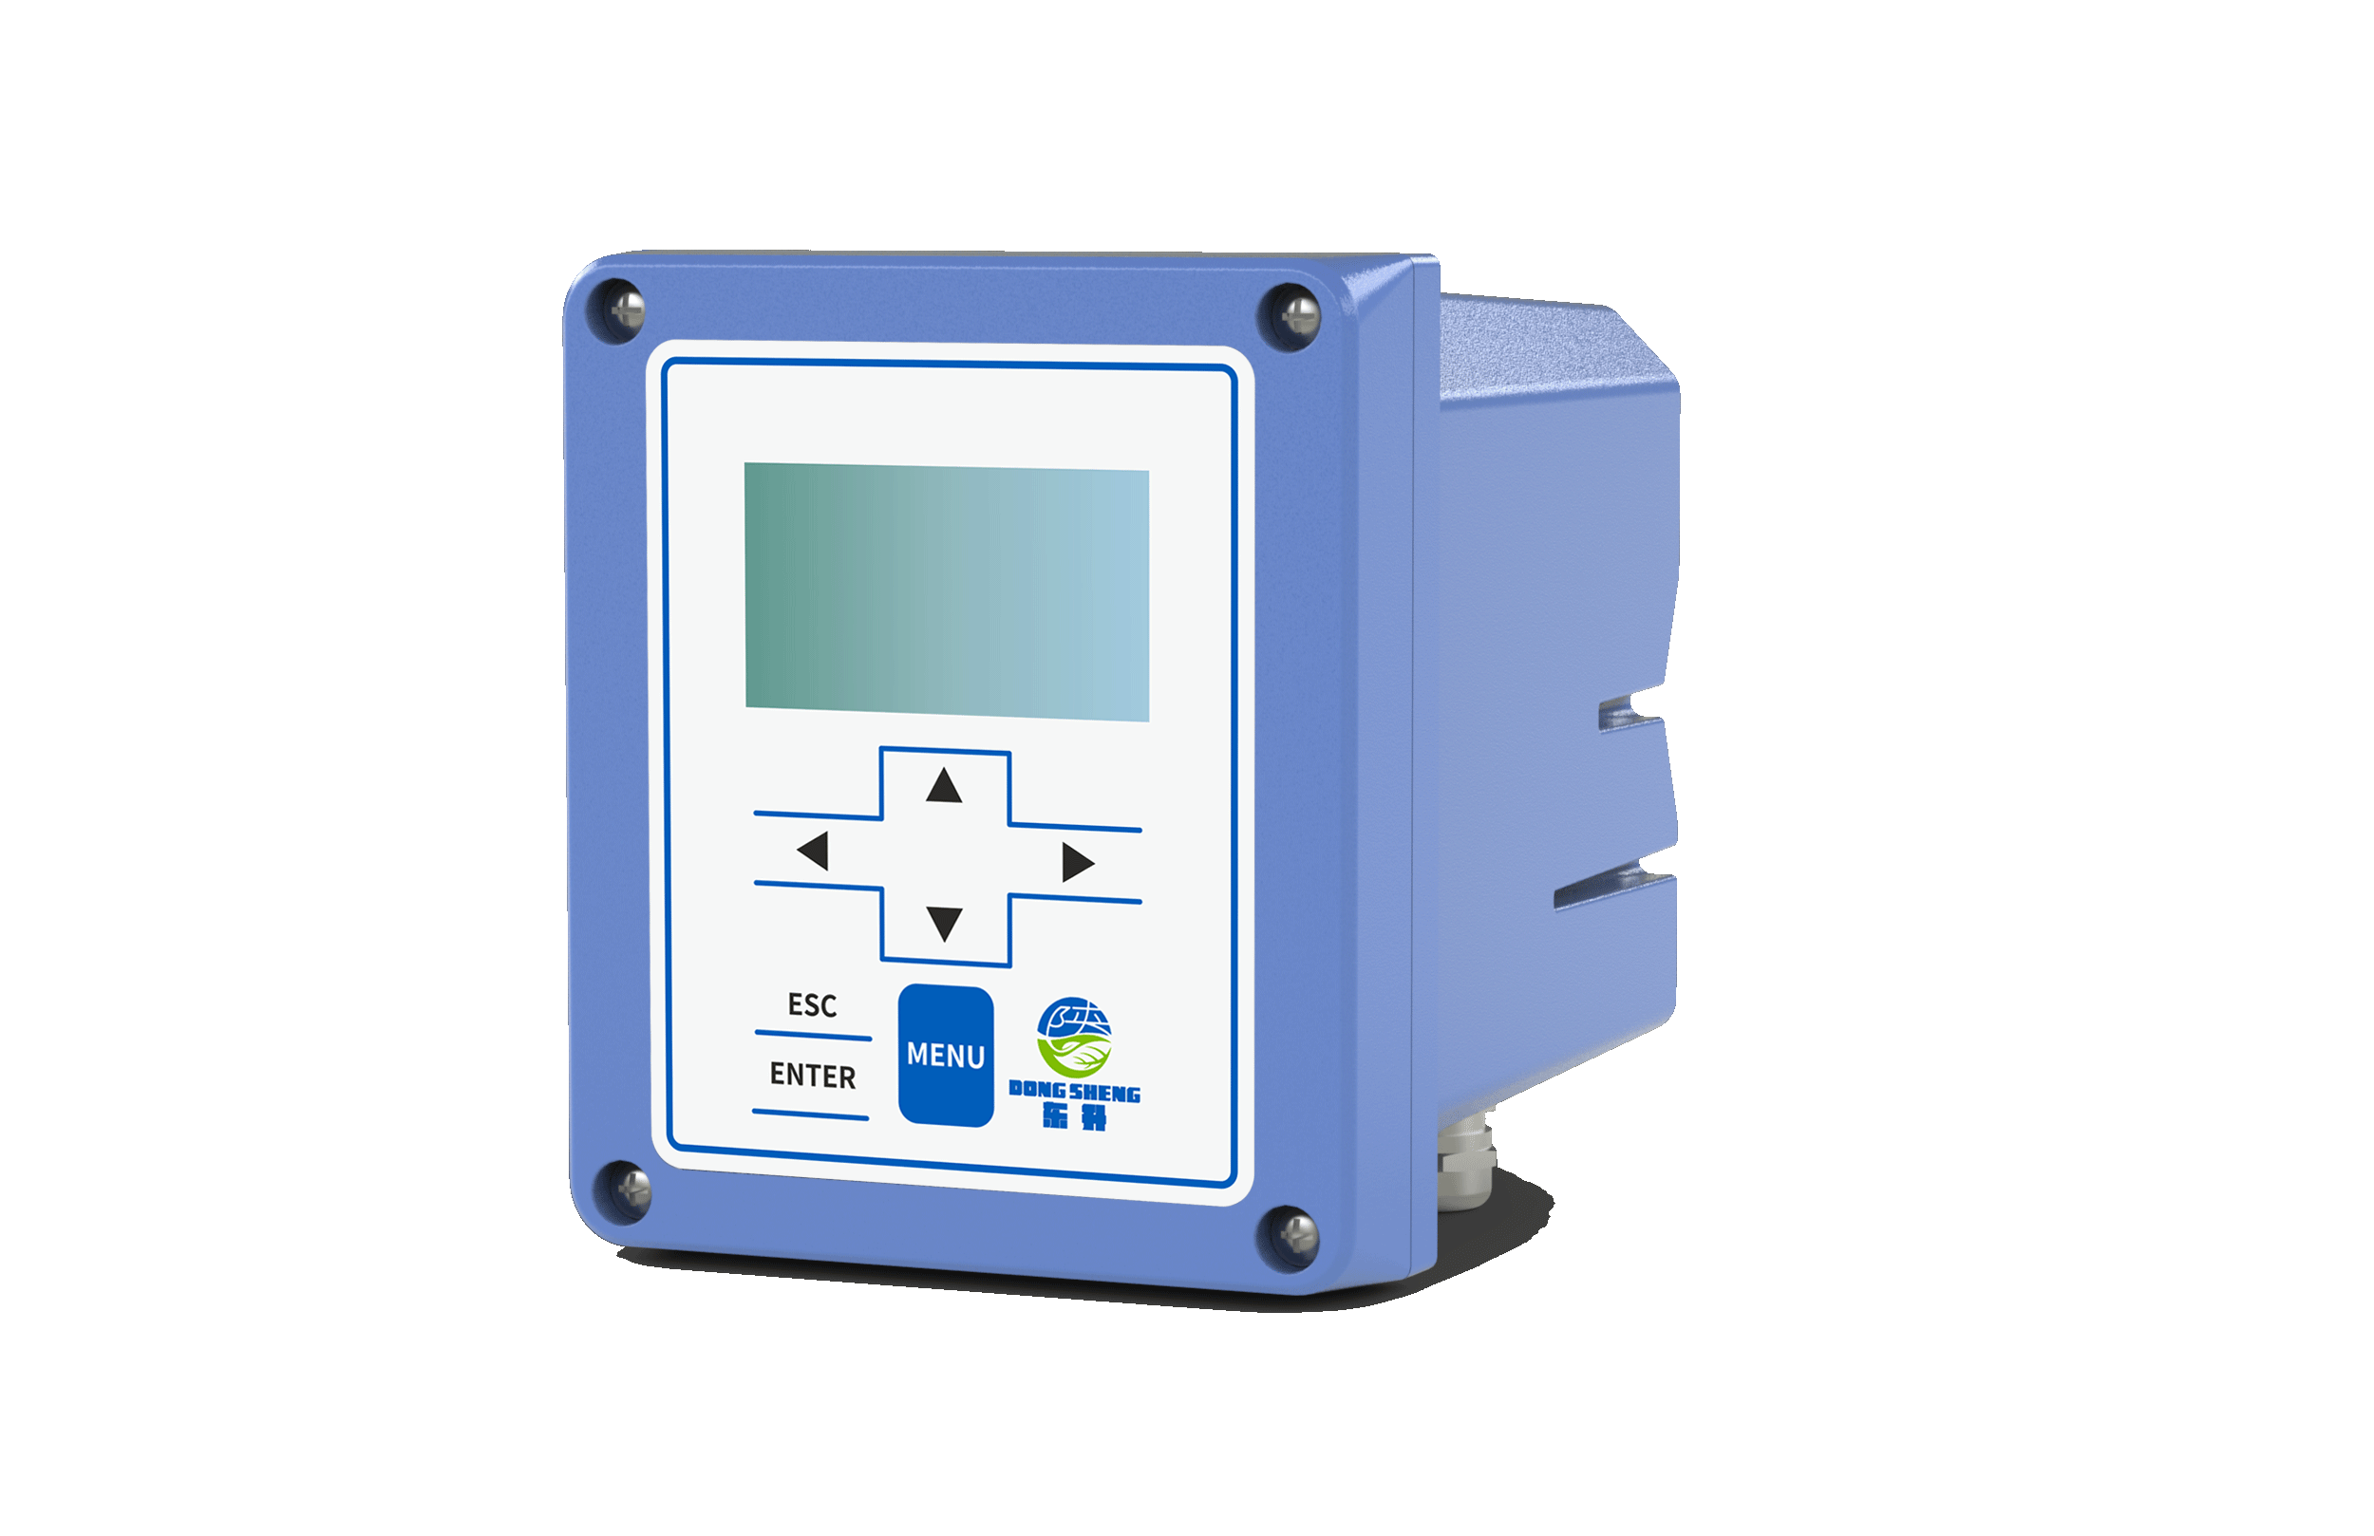
测量原理
浊度传感器基于组合红外吸收散射光线法，光源发出的红外光经过样品中浊度的散射，最后由光电检测器转换为电信号，并经过模拟和数字信号处理后获得样品的浊度值。
功能特点
- 传感器采用双光束红外散射光光度计检测技术，具有良好的重复性及稳定性；
- 应用ISO7027标准方法（红外光散射技术）可以消除样品颜色的影响；
- 内设自诊功能，保证数据准确；
- 可选配清洁刷自动清洗功能，大大减少传感器维护量；
- 数字化传感器，抗干扰能力强，传输距离远；
- 标准数字信号输出，可在无变送器的情况下实现和其他设备的集成和组网；
- 传感器现场安装方便快捷，实现即插即用；
- 使用简洁，结果可靠，界面操作指示可以减少操作失误；
- 设置了可视化的警报系统提供重要的告警功能；
- 控制器可以实现壁挂安装/面板安装/夹管安装；
- 传感器电源正负极反接保护；
- 传感器RS485 A/B端接错电源保护。
典型应用
- 自来水厂进水口、沉淀池等环节的浊度在线监测；
- 污水厂、各种工业生产过程用水和废水处理过程等环节的浊度在线监测。
传感器技术参数：
测量范围 | 浊度：0.01-100 NTU，0.01－4000 NTU
测量精度 | 小于测量值的±2%或±0.1NTU，取大者
重复性 | ±2%
分辨率 | 0.01~0.1NTU，视不同量程而定
压力范围 | ≤0.4Mpa
流 速 | ≤2.5m/s、8.2ft/s
校 准 | 样品校准、斜率校准
传感器主要材料 | 机身：SUS316L（普通版），钛合金（海水版）；上下盖：POM，线缆：PUR
存储温度 | -15到50℃
工作温度 | 0到45℃（不结冰）
尺 寸 | 直径60mm*长度261mm
重 量 | 1.65KG
防护等级 | IP68/NEMA6P
电缆长度 | 标配10米电缆，可延长至100米

控制器技术参数：
显示输出 | 128*64图形点阵液晶，带LED强背光可阳光直射下操作
电 源 | 交流供电：85-500VAC (50/60HZ)；直流供电：9~36VDC
主要材料 | PA66+GF25+FR（上盖）；铝合金喷粉（下壳）
输 出 | 三路4-20mA
继 电 器 | 三路继电器，程序设定响应参数及响应值
数字通信 | 配MODBUS RS485通信功能，可实时传输测量值
存储温度 | -20到70℃
操作温度 | -15到60℃
防水等级 | IP65/NEMA4X
尺 寸 | 145mm*125mm*162mm（长*宽*高）
重 量 | 1.35KG

